Presseinformation

Sicherer Halt am Ende der Fertigungslinie

Bielefeld – Der Intralogistik-Spezialist LOSYCO stattet sein LOXrail-Förderschienensystem jetzt mit neu entwickelten Stoppersegmenten aus. Die bündig an das Ende des Schienenstrangs montierten Module bewirken ein sicheres, blockadefreies Abstoppen der Transportmittel. Dabei werden die Förderrollen der Transportplattformen von Kunststoffpuffern abgebremst und am Verlassen der Schiene gehindert. Die abschließende Kopfplatte beugt axialen Verschiebungen der Führungswelle vor. Aufgrund ihrer besonders installationsfreundlichen Konstruktion lassen sich die neuen Endstücke mit wenigen Handgriffen am Schienenprofil befestigen. Stoppermodule und Förderschiene werden als fest fixierte Einheit flureben und spurgenau im Hallenboden vergossen, womit ansonsten erforderliche, zeitraubende Montageschritte wie das Bohren, Dübeln und Verschrauben entfallen. Bei Verschleiß lassen sich Pufferblock und Grundplatte jederzeit einfach austauschen. Mit der LOXrail steht Maschinen- und Anlagenbauern sowie anderen Herstellern schwerer und sperriger Bauteile ein ebenso wirtschaftliches wie langlebiges Transportsystem zu Verfügung. Ohne gravierende, kostenträchtigen Umbauten lassen sich damit auch bei geringerer Stückzahl sowie material- und arbeitsintensiven Fertigungsschritten schlanke, nach Methoden der Fließfertigung strukturierte Produktionsprozesse realisieren. Das Schienenlayout passt sich mit Kreuzungen und Weichen flexibel den örtlichen Gegebenheiten an und ist in allen Komponenten so dimensioniert, dass es kein Hindernis für Mitarbeiter, Flurförderfahrzeuge, Rollregale oder Reinigungsmaschinen darstellt.

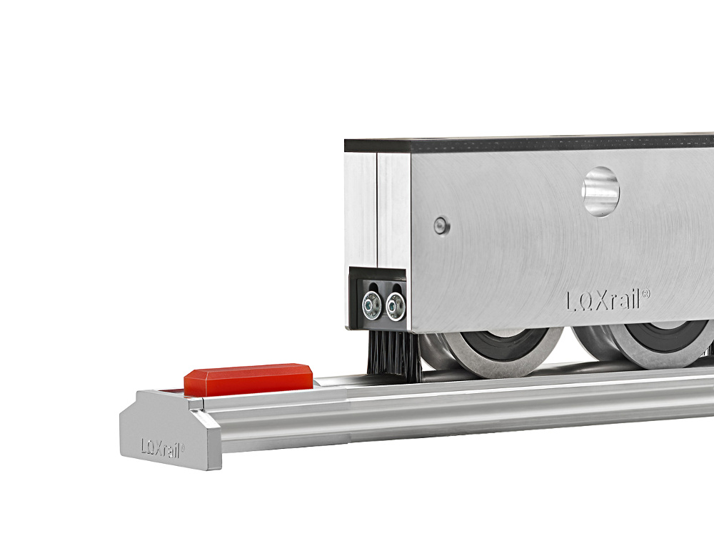

Bild: Die neuen LOXrail-Endstopper zum blockadefreien Abbremsen der Transportrollen werden mit dem gesamten Schienenstrang fest und flureben im Hallenboden vergossen

Bilder: | loxrail-endstopper_2000px | Zeichen: | 1.602
Dateiname: | 201801020_pm_loxrail-bremsmodul | Datum: | 27.02.2018
Unternehmenshintergrund
Die Bielefelder Losyco GmbH plant, produziert und installiert Intralogistiksysteme für die Fertigungsindustrie. Kernstück des von erfahrenen Ingenieuren 2016 neu gegründeten Unternehmens ist das Schienensystem LOXrail®, mit dem auch tonnenschwere Lasten manuell oder mit Hilfsantrieben leicht und präzise bewegt werden können. Das unter dem Dach der August Dreckshage GmbH gefertigte Produktspektrum umfasst überdies verschiedene Förder- und Transporteinrichtungen wie Ketten- und Rollbandförderer, Systeme für die Material- und Lagerhaltung sowie Lärmschutzkabinen und Maschinenverkleidungen. Außerdem unterstützt LOSYCO seine Kunden mit umfangreichen Beratungsleistungen bei der Produktionsumstellung auf Lean Manufacturing und Fließfertigung.

Kontakt:  LOSYCO GmbH  Ein Mitglied der DRECKSHAGE-Familie  Derek P. Clark  Walter-Werning-Straße 7  33699 Bielefeld  Tel.: 05 21 / 94 56 43 - 0  Fax: 05 21 / 94 56 43 - 399  E-Mail: info@losyco.com  Internet: www.losyco.com |  | gii die Presse-Agentur GmbH  Immanuelkirchstraße 12  10405 Berlin  Tel.: 0 30 / 53 89 65 - 0  Fax: 0 30 / 53 89 65 - 29  E-Mail: info@gii.de  Internet: www.gii.de

